DUOC UC - Escuela de informática y telecomunicaciones
Documento de Diseño
Proyecto: Terreno Conectado
Revisión: [02]
16 de octubre de 2026

Documento de Diseño basado en UML

Contenido
Ficha del documento
Integrantes
Diseño
Diagrama de Casos de Uso
Vista Lógica
Vista Despliegue

Ficha del documento
Fecha | Revisión | Autores | Modificación
16-10-2026 | 02 | Daniel Ávila y Raúl González | Actualización al release público y evidencias de Fase 2
Estado de revisión: preparado para revisión de ambos integrantes. No registra aprobación ni firma de terceros.

Integrantes
Nombre | Responsabilidad
Daniel Ávila | Datos y lógica de negocio; colaboración en captura, formularios y publicación.
Raúl González | Infraestructura, plataforma y validación; informe de avance y colaboración en sincronización.

Diseño
Arquitectura offline-first cliente-servidor con API de monolito modular. El patrón outbox persiste el envío local antes del transporte. Idempotencia es una propiedad de la ingesta, no una garantía de que la red entregue una sola vez. PostgreSQL aplica RLS por empresa.

Diagrama de Casos de Uso
Actores y operaciones principales. Los permisos globales de plataforma no equivalen a acceso operativo normal de una empresa.
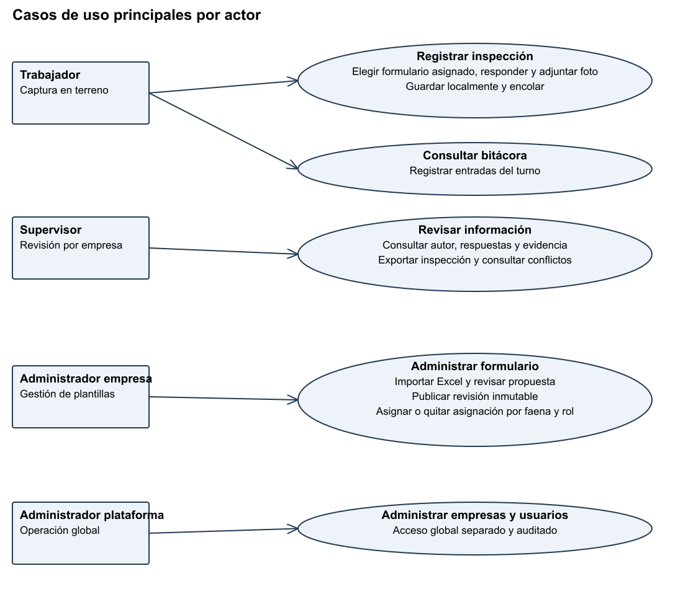
Fuente: elaboración a partir de contratos y esquema del release 8185fd7. SVG editable y fuentes técnicas en Evidencias Proyecto/Documentacion.

Vista Lógica

Modelo E-R
Vista del núcleo. El modelo completo y el esquema incluyen secciones, ítems, importaciones, hallazgos, bitácoras, sesiones, logs y conflictos. La revisión de inspección se resuelve por template_id y template_version; no se inventa una FK inspection.template_revision_id.
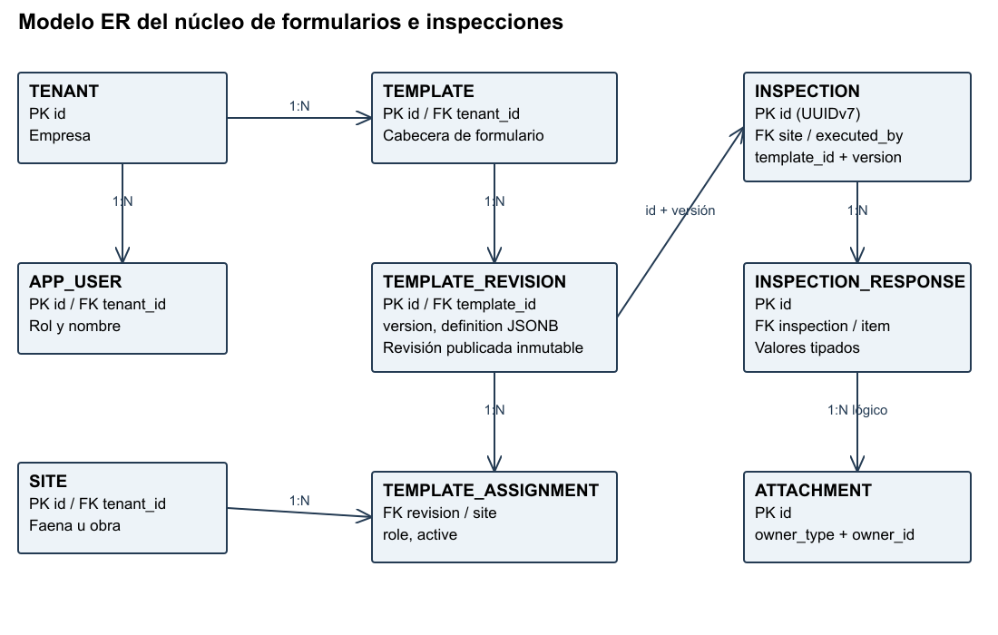
Fuente: elaboración a partir de contratos y esquema del release 8185fd7. SVG editable y fuentes técnicas en Evidencias Proyecto/Documentacion.

Diagrama de Clases
Vista de tipos y responsabilidades. InspectionRow y OutboxRow son tipos locales. db.ts y sync.ts son módulos de funciones, no clases Repository. SyncService es un servicio NestJS. Los nombres de campos del esquema SQL se consultan en el diccionario.
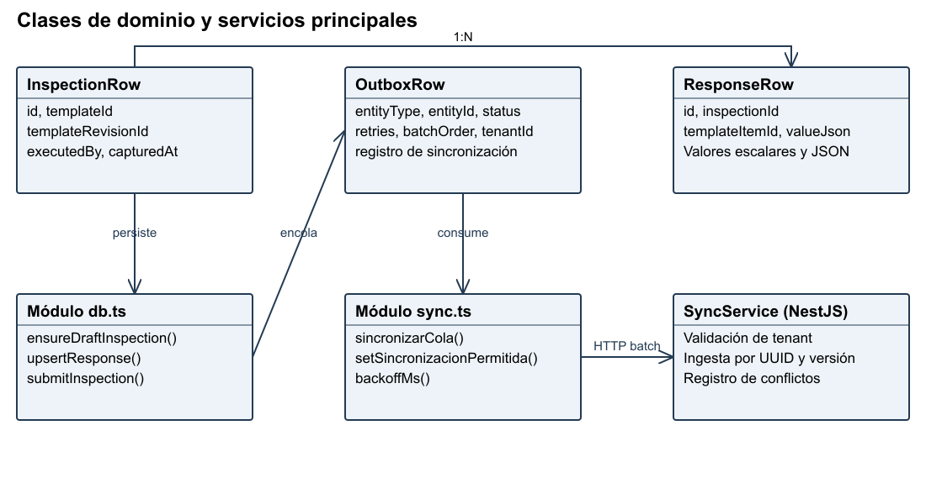
Fuente: elaboración a partir de contratos y esquema del release 8185fd7. SVG editable y fuentes técnicas en Evidencias Proyecto/Documentacion.

Diagrama de Secuencia
El dispositivo guarda primero. La sincronización requiere red y ausencia de pausa manual. La confirmación se aplica por registro y los pendientes fallidos se conservan.
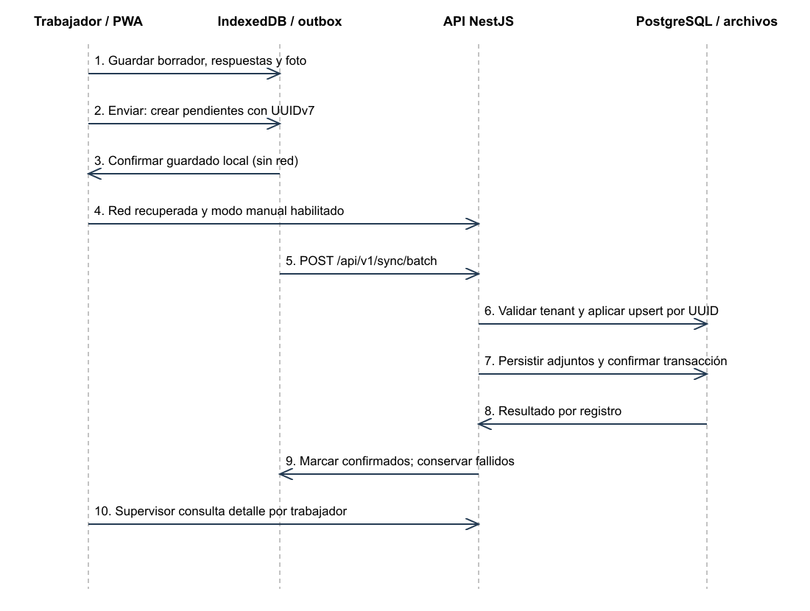
Fuente: elaboración a partir de contratos y esquema del release 8185fd7. SVG editable y fuentes técnicas en Evidencias Proyecto/Documentacion.

Vista Despliegue

Diagrama de Componentes
Una VM A1 ARM en Valparaíso (2 OCPU, 12 GB RAM), con discos de 50 + 50 GB. Caddy publica HTTPS. API y PostgreSQL permanecen internos. Las fotos y los Excel se almacenan en volumen; Object Storage sólo recibe respaldos privados cifrados.
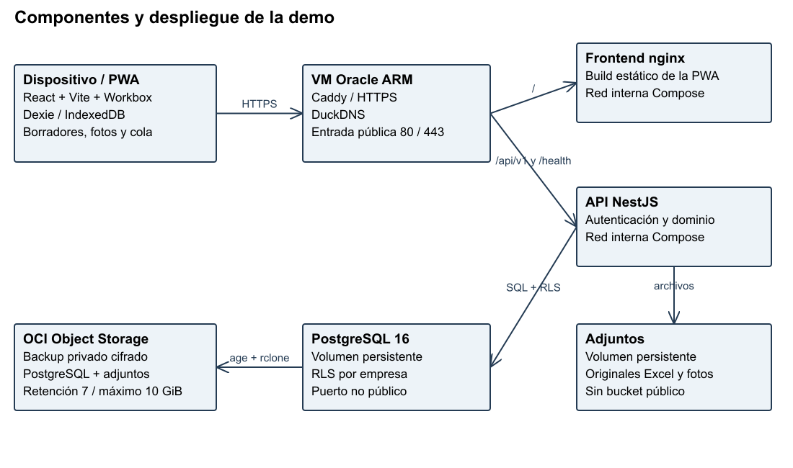
Fuente: elaboración a partir de contratos y esquema del release 8185fd7. SVG editable y fuentes técnicas en Evidencias Proyecto/Documentacion.
Quedan pendientes el recorrido público controlado de importación Excel y foto offline, la instalación en Android/iOS, la sesión prolongada y la revisión cruzada del PR #160. La auditoría diaria de Actions requiere incorporar su workflow a main. El respaldo diario del servidor sí está activo.

